**江苏省仪征中学2022-2023学年度第二学期高二地理学科导学案**

**单元活动 分析区域联系**

研制人：李学忠 审核人：林爱红

班级：__________ 姓名：__________ 学号：________ 授课日期：2023年3月27日

**【课程标准及要求】**

|  |
| --- |
| 学习目标 |
| 1. 掌握分析区域联系的一般步骤及内容。 2. 学会不同案例采用的区域联系分析的主要方法。 3. 3.以某一区域为例，分析区域联系的背景及主要内容。 |

**【导读——读教材，夯基础】**

阅读选择性必修一教材第79--84页

**【导学——培素养，引价值】**

一、分析区域联系的一般步骤

分析区域联系的背景→分析区域联系的 →分析区域联系对区域发展的影响→从区域联系的角度对区域发展提出建议。

二、区域联系分析的主要方法

|  |  |  |
| --- | --- | --- |
| 方法 | 分析角度 | 内容 |
| 对比法 | 区域联系的 | 对不同区域按照一定指标进行对比分析，寻找区域的 _______与差异性 |
| 法 | 区域联系的内容 | 案例分析法是指把现实的某一区域作为案例进行研究分析，培养信息读取能力、 能力、判断能力和解决问题的能力 |
| 系统思想 | 区域联系的 | 在分析区域联系时，需要应用系统思想进行分析，即把不同区域看作一个整体，研究各要素之间的 ，研究各种联系的相互影响 |

三、活动实例——区域联系对新加坡发展的影响

1．分析区域联系的背景

|  |  |  |
| --- | --- | --- |
| 自然地理特征 | 地理位置 | 位于北纬1°18′，东经103°51′，毗邻马六甲海峡 |
| 组成 | 由主岛新加坡岛及附近一些小岛组成 |
| 地形特征 | 地势 |
| 自然资源 | 匮乏，许多生产生活资源都需要进口 |
| 人文地理特征 | 人口 | 561万(2017年)，人口密度大 |
| 城市 | 整个国家即是一座城市，素有“ ”的美誉 |
| 产业结构 | 四大支柱产业——石化、电子、 和生物医药 |

2.分析区域联系的主要内容

|  |  |
| --- | --- |
| 联系内容 | 内容多样，主要包括 、生产资源输入、产品流动、 、人口迁移等 |
| 联系方式 | 凭借优越的地理位置，利用发达的 、空运系统以及 |

四、区域联系的影响分析

1．区域外的资源输入不仅满足了新加坡人民的生活需求，也满足了新加坡工业发展对 、 __的需求。

2．新加坡的人口迁入、 、产业迁出等，都对区域发展产生了很大影响。

**【导思——析问题，提能力】**

分析区域联系的一般步骤

|  |  |
| --- | --- |
| 步骤 | 内容 |
| 分析区域联系的背景 | 地理位置、自然条件、社会经济条件 |
| 分析区域联系的主要内容 | 自然要素的区域联系：矿产资源、水资源的跨区域调配等；人文要素的区域联系：人口的迁移、跨区域的物流、产业转移、资金技术的流动等 |
| 分析区域联系对区域发展的影响 | 从迁入和迁出两方面分析区域联系对区域发展的影响；从有利和不利两方面分析区域联系对区域发展的影响 |
| 从区域联系的角度对区域发展提出建议 | 区域自身：如何减少对其他区域的依赖，如何增强自给能力等；区域之间：如何增强区域联系，如何减少不利影响等 |

**【导练——解例题，找方法】**

自20世纪以来，安徽省确定了“东向发展，融入长三角”的方向性目标，通过“皖电东送”工程带动两淮煤炭基地开发和皖北经济发展，并通过能源输送加强与长三角的合作。下图为“泛长三角核心城市空间分布图”。据此完成1～2题。

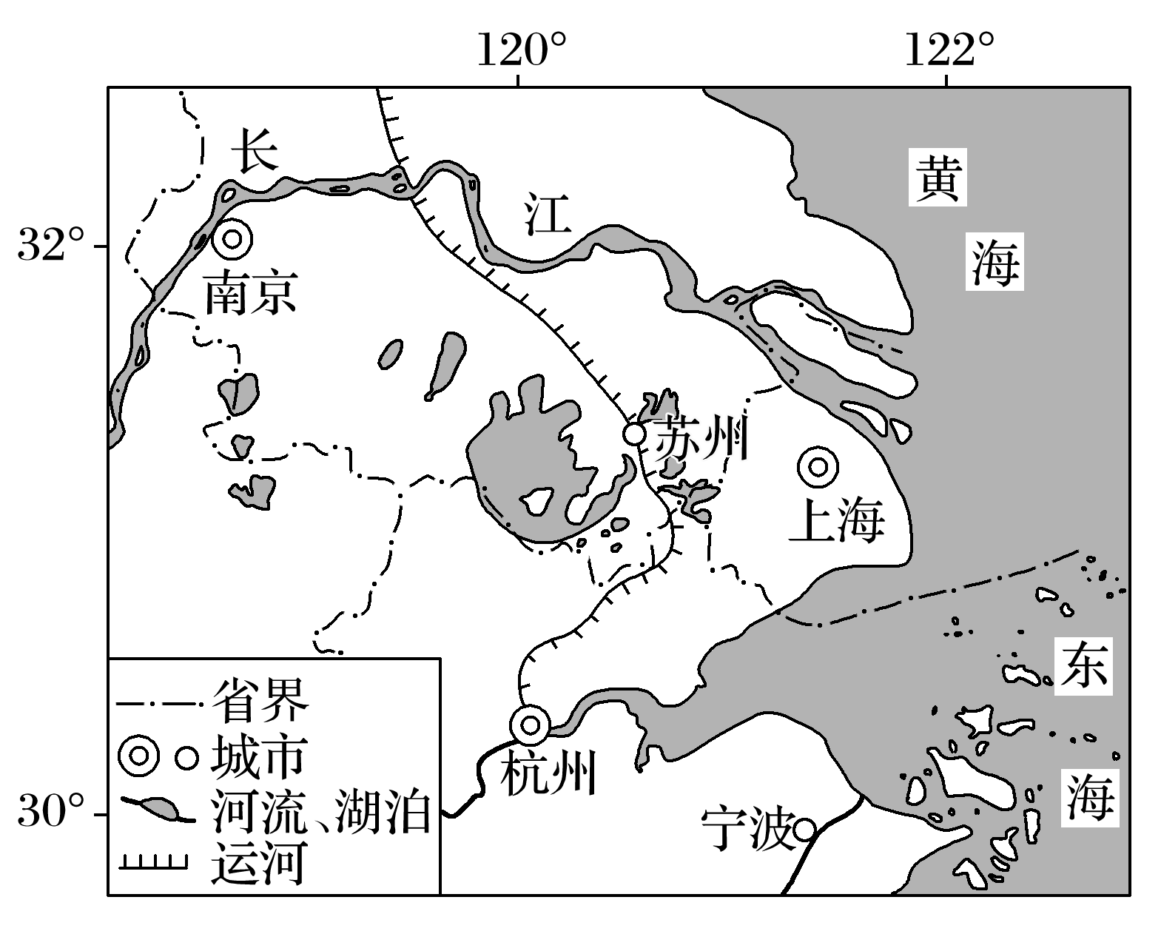

1．安徽省确定“东向发展，融入长三角”目标的主要原因是(　　)

A．与中部地区距离较远，水陆交通不便

B．与中部地区发展阶段不同，不利于区域产业协作

C．与长三角产业结构差异较大，利于区域产业协作

D．与长三角地区发展阶段相似，利于借鉴经验

2．安徽省落实“东向发展，融入长三角”战略，有利于(　　)

A．皖江城市带承接长三角高耗能产业转移

B．皖西革命老区打造特色农产品供应基地

C．合芜蚌对接苏浙沪，共建资源供应基地

D．皖南地区创建重化工业示范区

**【课堂检测】**

“城市岛国”新加坡是亚洲重要的金融、服务和航运中心。阅读图文资料，回答问题。(16分)

材料一　新加坡地势起伏和缓，地形单一，平均海拔15米，国土面积719.1平方千米，境内河流最长不足16千米，新加坡通过收集拦蓄雨水，有效缓解了水资源短缺的问题。

材料二　石油冶炼是新加坡重要的工业部门，不产一滴原油的新加坡，与美国休斯敦、荷兰鹿特丹并列为世界三大炼油中心。

材料三　重庆是长江上游地区的经济中心、我国西部大开发的重要战略支点。2020年是重庆和新加坡战略性互联互通示范项目启动第五年，5年来双方共签约230个合作项目，涵盖金融服务、航空运输、交通物流、旅游、农产品贸易等合作领域，带动了西部地区的对外开放。

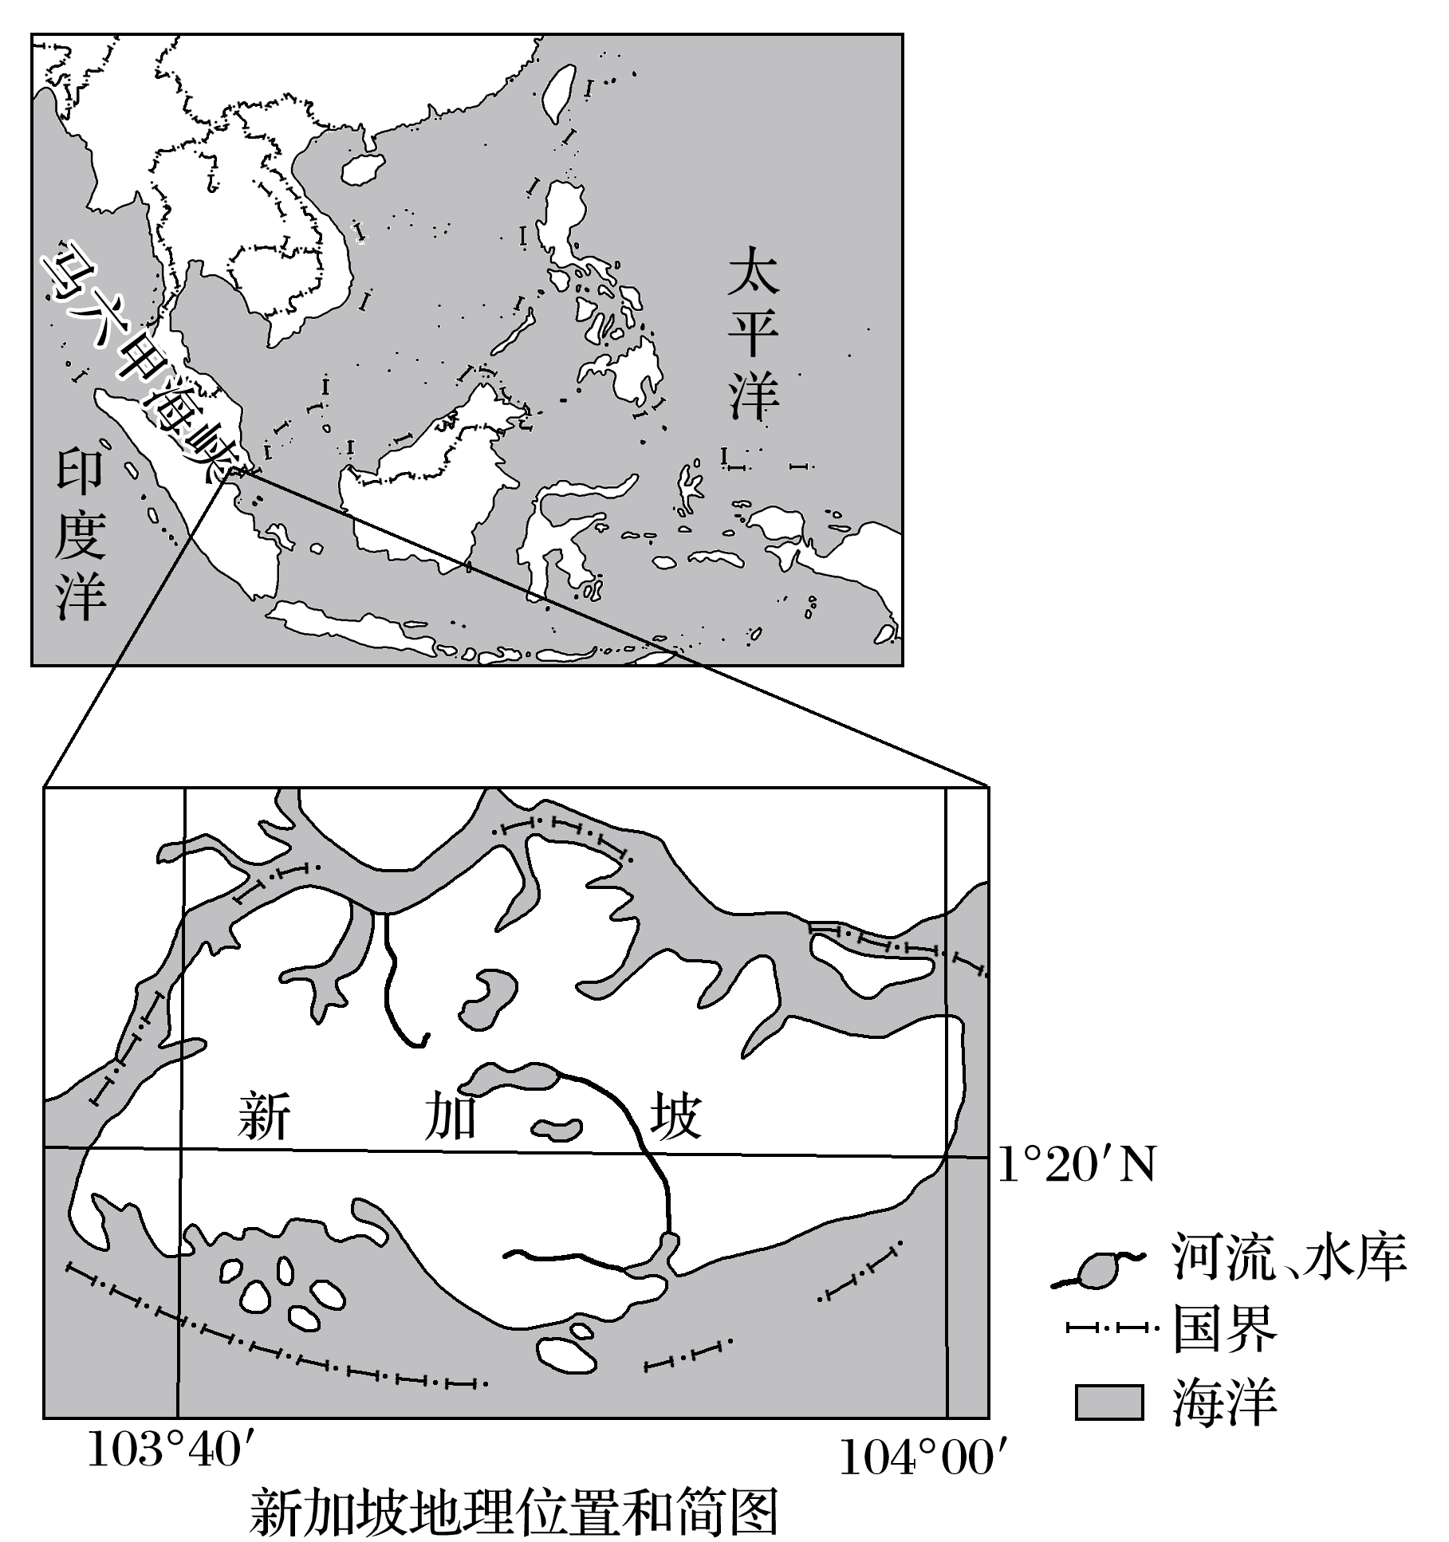

(1)分析新加坡淡水资源严重不足的主要原因。(2分)

(2)从气候角度，阐述新加坡采取“收集拦蓄雨水”措施的理由。(2分)

(3)新加坡不产原油却是世界炼油中心之一，简述其发展炼油工业的有利条件。(4分)

(4)结合重庆、新加坡战略性互联互通示范项目的合作领域，分析该合作对我国西部地区相关产业发展的促进作用。(8分)

**江苏省仪征中学2022—2023学年度第二学期高二地理学科作业**

**【微专题】——河流特征与综合开发类**

研制人：李学忠 审核人：林爱红

班级：________姓名：________学号：_______时间：3月27日作业时长：20分钟

**【基础过关】**

（★）随着西电东送工程的推进，云南省建设以水电为主的清洁能源基地。2004年我国首次实现向东南亚国家大规模送电，云南省电力“东送”广东、“外送”东南亚国家的电力大通道基本形成。下图为“云电东送电量综合图”。据此完成1～3题。

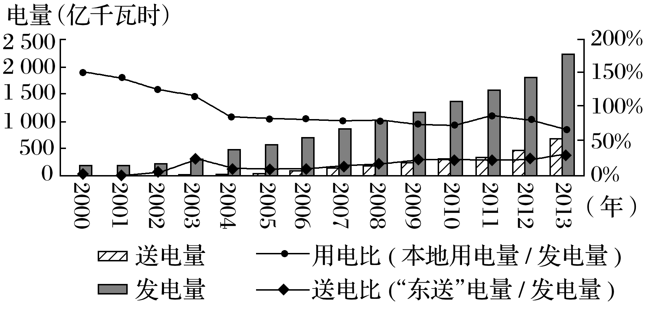

1．云南省2000年至2013年期间(　　)

A．送电比逐年增加 B．用电比逐年减少

C．对外送电能力增强 D．电力消费能力下降

2．云电东送有利于广东省(　　)

A．解决能源短缺状况 B．发挥资源优势

C．调整工业布局 D．改善大气质量

3．2004年我国首次向东南亚国家大规模输出电力的主要目的是(　　)

A．开拓东南亚地区电力市场 B．为东南亚国家提供就业机会

C．加快向东南亚地区产业转移 D．完善自身电力基础设施建设

下图为“南水北调中线部分线路及海河流域局部图”。读图完成4～6题。

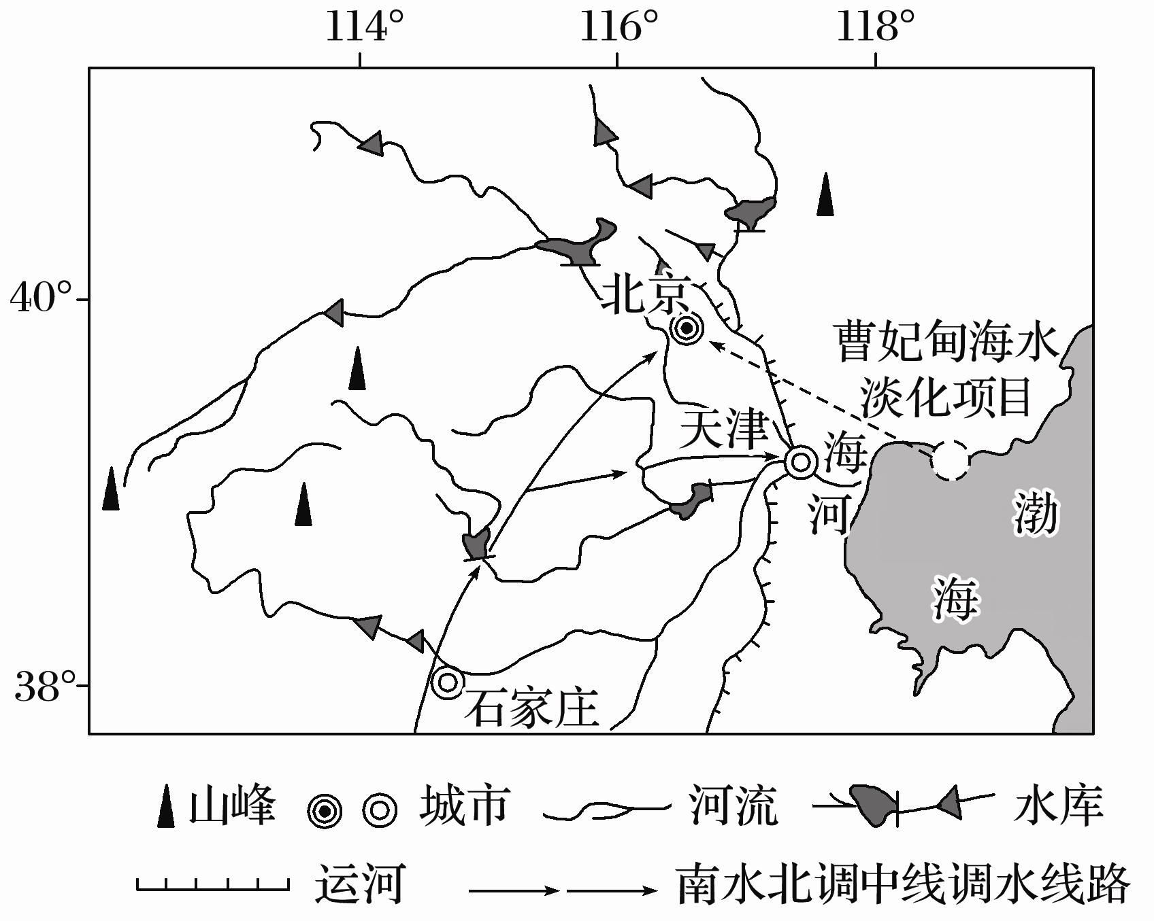

4．图中海河流域水库群的主要功能是(　　)

A．开发水能，提供电力 B．保障城乡用水

C．拦截泥沙，蓄水灌溉 D．提高通航能力

5．南水北调中线在京津段多采用深埋地下的全封闭管道输水，其主要目的是(　　)

A．减少占用耕地 B．缩短输水路线

C．减少渗漏和蒸发 D．减轻土壤盐碱化

6．南水北调中线通水后，可能使海河(　　)

A．径流深度持续增加 B．含沙量呈下降趋势

C．春季下游水量增加 D．流域地下水补给量增加

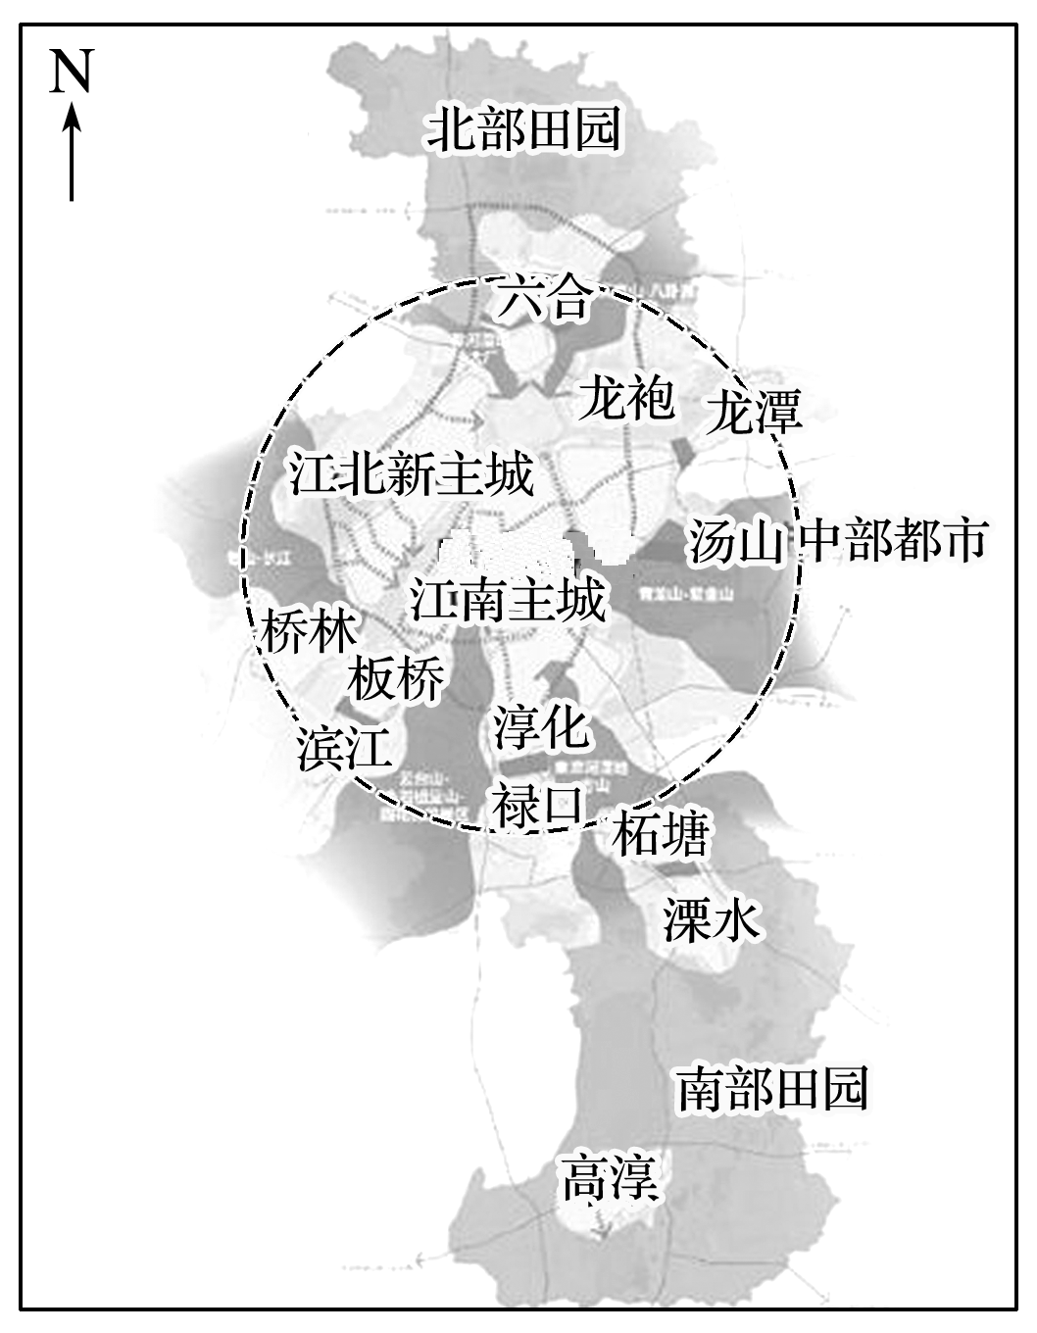南京市城市总体规划(2018～2035年)草案分布的城市空间布局是“南北田园、中部都市，拥江发展、城乡融合”；其中中心城区“一主一新”，即江南主城和江北新主城。以生态保护红线、基本农田保护以及城镇开发边界三条红线为主的约束底线获得了众多关注。下图为“南京城市总体规划图”。读图完成7～9题。

7．规划中，南部田园、北部田园的主要作用是(　　)

A．维护生态，保障农产品供应

B．优化产业布局，承接产业转移

C．完善基础设施，发展高新技术

D．加快校园建设，普及本科教育

8．为促进江北新主城与江南主城的分工协作，南京应优先进行(　　)

A．住房建设 B．交通建设

C．教育发展 D．绿化建设

9．“城镇开发边界”红线的划定，主要影响南京的(　　)

A．职能种类 B．城市等级

C．服务范围 D．城区面积

**【能力提升】**

10．（★）阅读图文材料，完成下列要求。

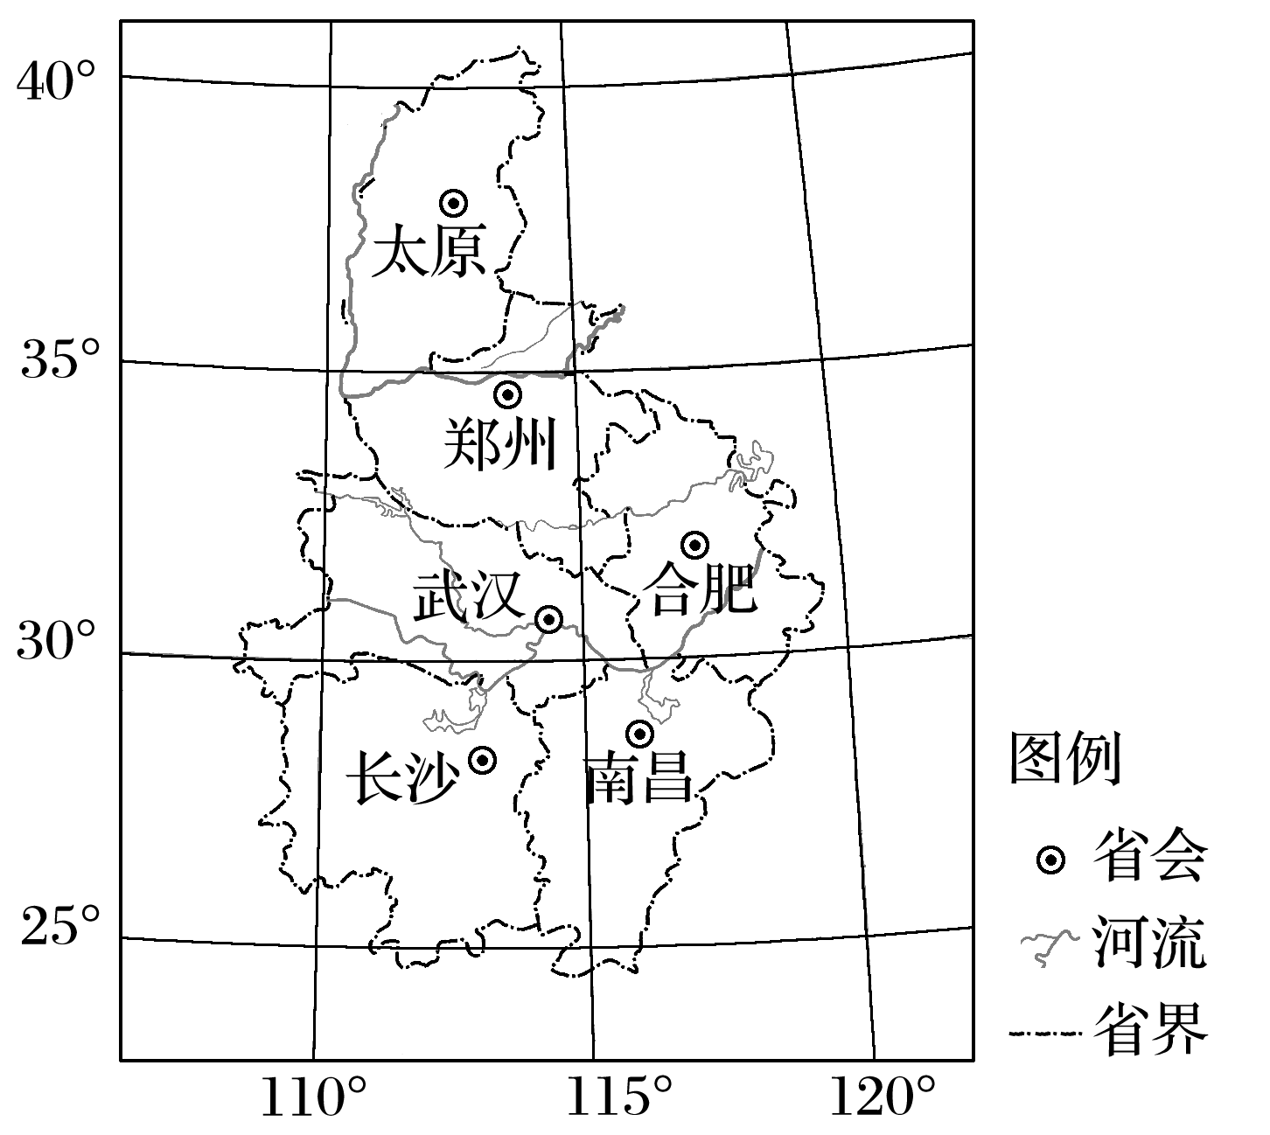中心城市是指在一定区域内和全国社会经济活动中处于重要地位、具有综合功能或多种主导功能、起着枢纽作用的大城市和特大城市。中心城市以经济区和城市群为依托，是经济区生产布局和城市群功能分工的空间表现形式，是具备较强聚集扩散、服务和创新功能的区域经济中心。2016年12月26日，国家发改委印发《促进中部地区崛起“十三五”规划》(以下称“规划”)，其中明确提出，支持武汉、郑州建设国家中心城市。武汉、郑州、合肥、长沙都曾积极争取国家中心城市，最终花落武汉和郑州。郑州在航空港实验区、郑东新区、郑(郑州)汴(开封)一体化、新能源汽车、电子商务等方面的建设将受益。下图为我国中部六省区位置示意图。

（1）说明郑州、武汉当选为国家中心城市的共同原因。

（2）推测与郑州相比，合肥未能获批国家中心城市的原因。

（3）结合材料，分析国家中心城市地位的确立对郑州发展的意义。

**高二地理补充练习**

引江济淮工程是一项以城乡供水和发展江淮航运为主，结合灌溉补水和改善巢湖及淮河水生态环境为主要任务的大型跨流域调水工程，自南向北分为引江济巢、江淮沟通、江水北送三段。下图示意引江济淮工程线路。据此完成1～2题。

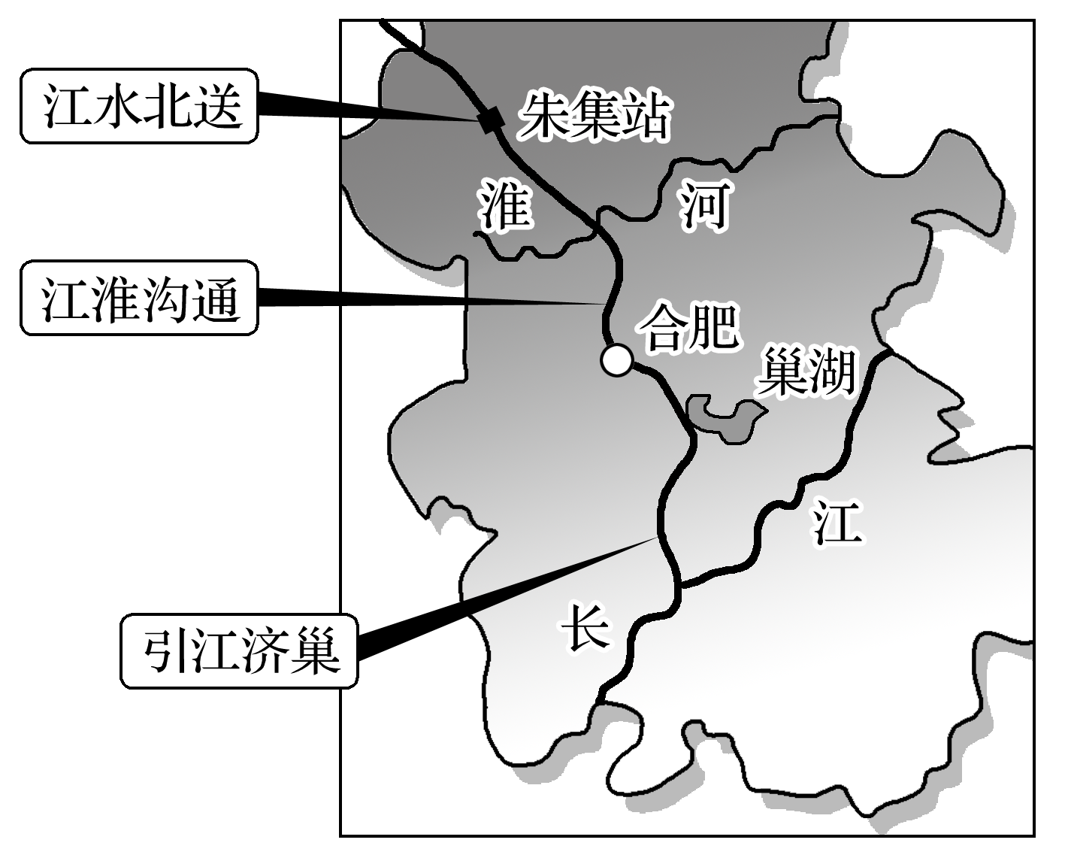

1．该调水工程正式调水后，可能会(　　)

A．补充黄河入海水量 B．加重北方地区地面沉降

C．加大长江下游淤积 D．加大淮河防洪压力

2．引江济淮调水工程的主要影响是(　　)

A．利于北方地区开发水电 B．利于沿线地区环境治理

C．加大南方稻米北运数量 D．提高北方地区水运能力

位于深圳的某高科技企业，近几年将其终端设备(平板电脑、手机等)生产线陆续迁移至东莞。结合所学知识，完成3～4题。

3．与深圳相比，东莞吸引该高科技企业终端设备生产线转移的首要优势是(　　)

A．技术水平较高 B．土地租金较低

C．劳动力较丰富 D．交通较为便捷

4．该高科技企业在加拿大设立研发机构，主要是为了(　　)

A．培训当地产业工人 B．开发当地自然资源

C．使用当地廉价土地 D．利用当地技术人才

5．下面为某研究性学习小组搜集的一些材料，请你和他们一起完成课题研究。

材料　改革开放以来，珠江三角洲地区充分利用自身的条件，大力引进外资，创造了区域经济发展的珠江三角洲模式，城镇化水平迅速提高，成为中国最大的城市群之一。而一篇博文《深圳，你将被谁抛弃》揭示了珠江三角洲产业高成本时代的到来，用地紧张、劳动力成本提高、内地优惠政策的召唤，使大量企业离开珠江三角洲，转而投奔其他地区。

该研究性小组的课题研究思路为：

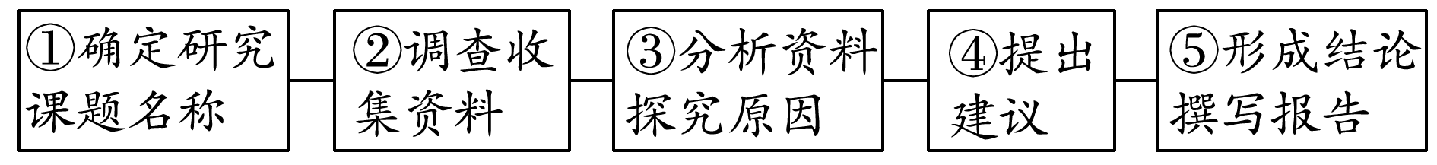

（1）请完成第③阶段的文字材料，即珠江三角洲地区产业高成本时代形成的原因。

（2）请说出大量离开珠江三角洲的企业对移入区的影响。